**Jak wykonać wyciszenie sprzętu AGD?**

**Jeśli chcesz zachować w swoim domu lub mieszkaniu idealną akustykę koniecznie wykonaj wyciszenie sprzętu AGD. Więcej na ten temat dowiesz się z naszego najnowszego wpisu na ten temat.**

**Wyciszenie sprzętu AGD**

Jeśli chcesz zachować w swoim domu lub mieszkaniu idealną akustykę koniecznie wykonaj *wyciszenie sprzętu AGD*. Więcej na ten temat dowiesz się z naszego najnowszego wpisu na ten temat.

**Jak wykonać wyciszenie w domu lub mieszkaniu?**

Wiele z nas coraz częściej myśli o montażu pełnego systemu wyciszania pomieszczeń. Jest to dość ważna kwestia, ponieważ umożliwia poprawę komfortu pracy oraz życia. Montaż jest bardzo intuicyjny. Natomiast kluczowy jest tutaj sam dobór odpowiednich elementów wygłuszania. Chodzi tutaj głównie o pianki i maty wygłuszające. Niwelują one nieprzyjemne odgłosy z zewnątrz oraz wibracje. Podczas remontu warto przemyśleć tą kwestię. [Wyciszenie sprzętu AGD](https://www.bitmat.pl/wygluszanie-sprzetu-agd) to dodatkowy element, który jeszcze skuteczniej wpływa na wygłuszenie mieszkania.

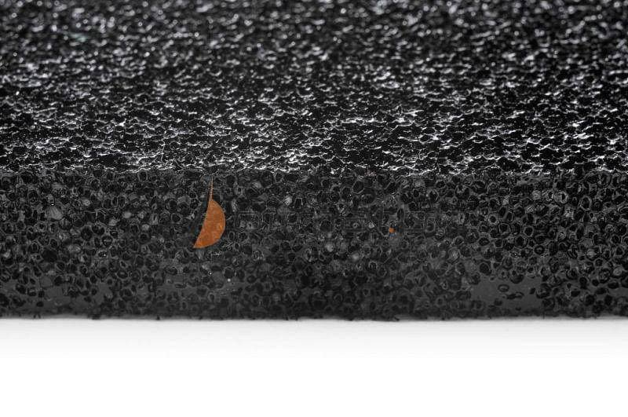

**Czy wyciszenie sprzętu AGD jest potrzebne?**

Wiele osób pomija *wyciszenie sprzętu AGD* tworząc instalacje akustyczną. Nie jest to ogromny błąd, ale wyciszenie sprzętów np. lodówki dodatkowo wzmocni efekt. Każdy z nas po pewnym czasie przyzwyczaja się do szumów czy odgłosów wydawanych przez te urządzenia. Warto to zmienić i zatroszczyć się o pełen komfort we własnym mieszkaniu. Takie działania z pewnością wpłyną na poprawę akustyki w każdym pomieszczeniu.